Arbeitsauftrag 8.2 – Neue Moodle-Aktivitäten

Was ist eigentlich eine Mindmap?
Eine Mindmap dient zur einfachen Veranschaulichung eines Themas. Es gibt ein Hauptthema, dass sich in der Mitte der „Skizze“ befindet. Durch Verbindungen mit Strichen wandert man in diverse Unterthemen, die tiefer in das jeweilige Thema führen. Am Ende bekommt man ein Gedankenkonstrukt, dass zur Vereinfachung eines Themas dient. Eine Mindmap kann dazu dienen, Gedanken, die man im Kopf hat systematisch niederzuschreiben.
Auch auf der Moodle Plattform gibt es ein Mindmap Tool, welches ich im Folgenden näher beschreiben möchte.

Beschreibung/Nutzung der Mindmap auf der Moodle-Plattform:
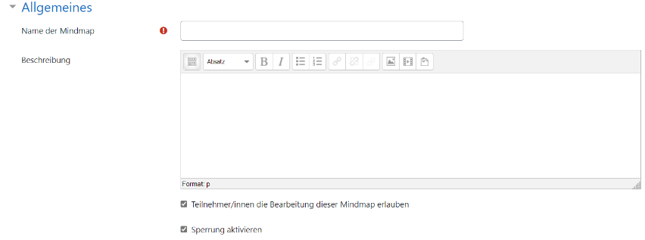
1.Wenn man in seinem Moodle Kurs eine neue Aktivität anlegen will, finden man zahlreiche Materialien. Darunter befindet sich auch eine Mindmap. Wenn man auf die Mindmap klickt, öffnet sich das nebenstehende Fenster. Man kann seiner Mindmap einen Namen geben und auch eine Beschreibung hinzufügen. Danach kann ein Haken unter „Teilnehmer/innen die Bearbeitung dieser Mindmap erlauben“ damit die SuS die Mindmap bearbeiten können. Danach wird die Aktivität gespeichert.

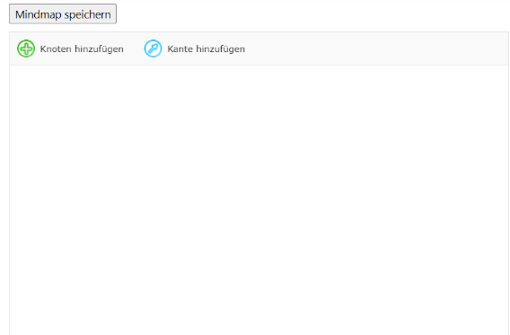
2. Wenn man nun die Mindmap öffnet, kann man einen „Knoten hinzufügen“. Dies heißt soviel, dass man einen neuen Begriff hinzufügen kann. Man kann den Knoten auch noch andere Farben usw. geben. Mit „Kante hinzufügen“ ist die Verbindung der Begriffe gemeint. Dass sind wie oben beschrieben dieVerbindungen, die vom Zentralen Begriff wegführen.

Unterrichtseinsatz:
In meiner Schulpraxis, habe ich oft Mindmaps benutzt, um beispielsweiße ein Präkonzept zu erheben. Dies habe ich meist an der Tafel gemacht. Auf der Moodle Plattform kann man dies nun auch in Corona Zeiten sehr gut praktizieren, weil jede/r SuS darauf zugreifen kann, und seine/ihre Gedanken hinzufügen kann. Außerdem können diese Karte alle gleichzeitig bearbeiten und müssen nicht einzeln nach vorne zur Tafel gehen. Untenstehend habe ich noch zum besseren Verständnis eine Mindmap ausgearbeitet. Diese Mindmap habe ich im Rahmen meines Fachpraktikums in einer Unterrichtsstunde vorbereitet.
